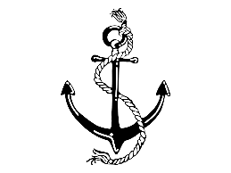

PLAVBA KOLEM SVĚTA
DATUM: 9.8.-13.8.2021
ČAS: 7:30-15:30hod.
MÍSTO KONÁNÍ: Tělocvična ZŠ Česká Skalice
CENA: 900Kč
KONTAKT: Jana Michelová
tel.: 606 181 148
www.stepik.eu
info@fitnesjana.cz
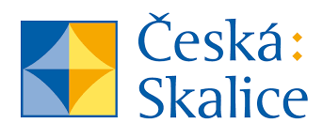
TRENÉRKA: Pavlína Votrubová

